# 详细需求描述

## 1功能需求

1. 普通用户

(A)普通用户登录

1、需求名称：普通用户注册

2、简要描述：任何运行系统的用户都需要进行登录。登录时用户需要输入用户账号名和密码，若是用户没有账号，需要注册账号。

3、主要参与者： 系统普通用户

4、步骤描述：

|  |  |  |  |
| --- | --- | --- | --- |
| 序号 | 入口条件 | 操作 | 出口条件 |
| 1 | 1. 系统服务器已经打开 | 进入注册界面，填写注册信息进行注册 | 1. 用户成功注册 2. 用户注册失败 |
| 2 | 用户注册失败 | 返回步骤1 |  |

5、用例描述：

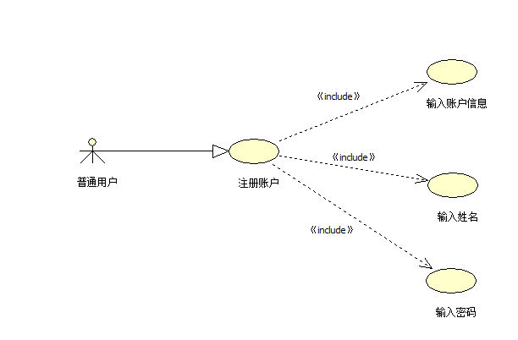6、优先级：重要.

（B）普通用户登录

1、需求名称：普通用户登录。

2、简要描述：任何系统的用户都需要登录。

3、主要参与者：系统普通用户。

4、步骤描述：

|  |  |  |  |
| --- | --- | --- | --- |
| 序号 | 入口条件 | 操作 | 出口条件 |
| 1 | （1）系统服务器已经打开 | 进入登入界面，填写登录信息 | （1）用户成功登录  （2）用户登录失败 |
| 2 | 用户登录失败 | 返回步骤1 |  |

5、用例描述：

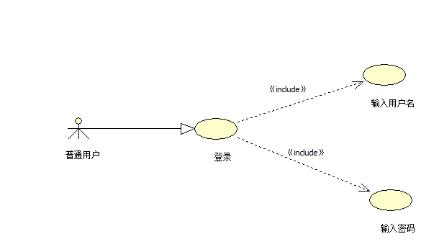

6、优先级：重要

（C）查看栏目信息

1、需求名称：查看栏目信息。

2、简要描述：查看栏目是系统最基本的功能，系统提供栏目中的活动，用户可以查看相关栏目的简介和活动的简介，发起人、时间、地点以供用户选择。

3、主要参与者：系统普通用户。

4、步骤描述：

|  |  |  |  |
| --- | --- | --- | --- |
| 序号 | 入口条件 | 操作 | 出口条件 |
| 1 | 用户成功登录系统 | 点击相关操作进入栏目查询界面 | 用户进入栏目查询界面 |
| 2 | 用户进入栏目查询界面 | 点击查看相关活动信息 | （1）用户成功登录  （2）用户登录失败 |

5、用例描述：

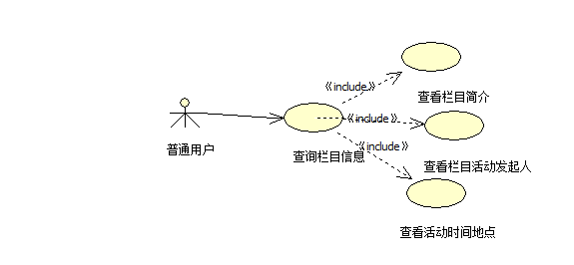

6、优先级：重要.

（D）信息聊天

1、需求名称：用户信息聊天。

2、简要描述：运行系统的用户登录系统后。用户查询活动，若是用户需要具体联系信息，则进行信息聊天。

3、主要参与者：系统普通用户。

4、步骤描述：

|  |  |  |  |
| --- | --- | --- | --- |
| 序号 | 入口条件 | 操作 | 出口条件 |
| 1 | 用户成功登陆系统 | 点击相关操作进入主界面，具体联系，然后聊天。 | 用户完成聊天 |

5、用例描述：

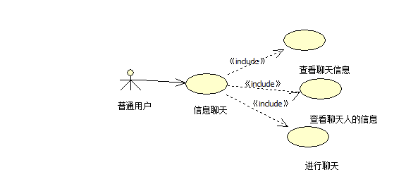

6、优先级：重要.

（E）查看官方推荐活动信息

1、需求名称：查看官方推荐活动信息。

2、简要描述：运行系统的用户登录系统后。用户可以查看今日推荐的官方推荐活动。

3、主要参与者：系统普通用户。

4、步骤描述：

|  |  |  |  |
| --- | --- | --- | --- |
| 序号 | 入口条件 | 操作 | 出口条件 |
| 1 | 用户成功登录系统 | 点击相关操作进入主界面，查看具有特殊标识的官方推荐活动 | 用户完成查询 |

5、用例描述：

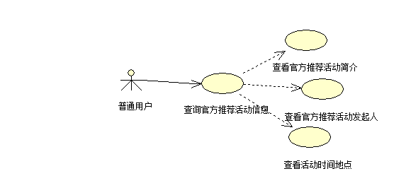

6、优先级：重要.

（F）修改密码

1、需求名称：修改密码。

2、简要描述：任何运行系统的用户都可以进行修改密码。

3、主要参与者：系统用户。

4、步骤描述：

|  |  |  |  |
| --- | --- | --- | --- |
| 序号 | 入口条件 | 操作 | 出口条件 |
| 1 | 用户已经登录系统 | 1. 找到要修改的用户名，然后修改该账号的密码 2. 输入账号新密码 | 用户密码已经修改完成 |

5、用例描述：

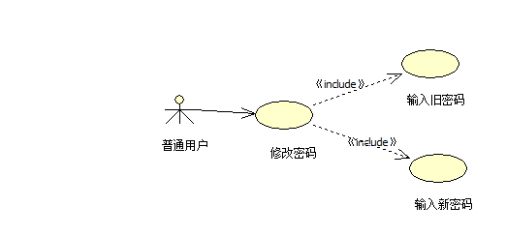

6、优先级：重要.

（G）查看授权者用户信息

1、需求名称：查看授权者用户信息。

2、简要描述：运行系统的用户登录系统后，用户可以查看授权者用户信息。

3、主要参与者：系统普通用户。

4、步骤描述：

|  |  |  |  |
| --- | --- | --- | --- |
| 序号 | 入口条件 | 操作 | 出口条件 |
| 1 | 用户成功登录系统 | 点击相关操作进入用户界面面，查看授权者用户信息 | 用户完成查询 |

5、用例描述：

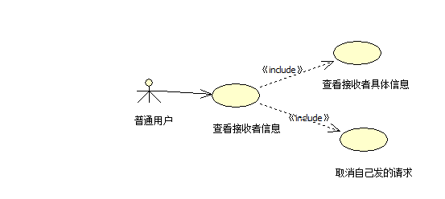

1. 优先级：重要.

（H）活动签到签退

1. 需求名称：活动签到签退。
2. 简要描述：用户对志愿活动要进行签到签退。
3. 主要参与者：系统普通用户
4. 步骤描述：

|  |  |  |  |
| --- | --- | --- | --- |
| 序号 | 入口条件 | 操作 | 出口条件 |
| 1. | 用户成功登陆系统 | 点击相关操作进入活动界面，进行活动签到签退。 | 签到成功或签退成功。 |

5、用例描述：



（I）志愿者信用积分

1. 需求名称：志愿者信用积分
2. 简要描述：对于志愿者信用考察 完成志愿不扣分 未完成扣除5分 满分100 低于80无法加入任何志愿活动
3. 主要参与者：系统普通用户
4. 步骤描述：

|  |  |  |  |
| --- | --- | --- | --- |
| 序号 | 入口条件 | 操作 | 出口条件 |
| 1 | 用户登录系统 | 点击相关操作进入用户信誉 | 点击退出 |

（J）用户上传下载文件

1. 需求名称：用户上传下载文件
2. 简要描述：用户可以在web上 上传和下载文件
3. 主要参与者；系统普通用户
4. 步骤描述：

|  |  |  |  |
| --- | --- | --- | --- |
| 序号 | 入口条件 | 操作 | 出口条件 |
| 1 | 用户登录系统 | 点击上传，下载文件 | 上传完成 下载完成 |

5、步骤描述：



1. 管理员

(A)管理员登录

1、需求名称：管理员登录。

2、简要描述：任何运行系统的管路员都需要登录。

3、主要参与者：系统管理员。

4、步骤描述：

|  |  |  |  |
| --- | --- | --- | --- |
| 序号 | 入口条件 | 操作 | 出口条件 |
| 1 | （1）系统服务器已经打开  （2）管理员登录系统界面 | 进入登入界面，填写登录信息 | （1）管理员成功登录  （2）管理员登录失败 |
| 2 | 管理员登录失败 | 返回步骤1 |  |

5、用例描述：

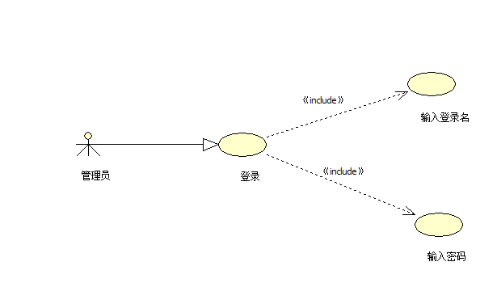

6、优先级：重要.

（B）管理员修改密码

1、需求名称：管理员修改密码。

2、简要描述：任何运行系统的管路员都可以进行修改密码。

3、主要参与者：系统管理员。

4、步骤描述：

|  |  |  |  |
| --- | --- | --- | --- |
| 序号 | 入口条件 | 操作 | 出口条件 |
| 1 | 管理员已经登录系统 | （1）找到要修改的用户名，然后修改该账号的密码  （2）输入账号新密码 | 1. 管理员登录成功 2. 管理员登录失败 |

5、用例描述

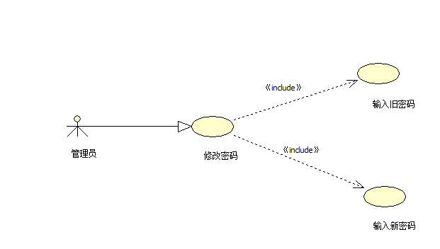

6、优先级：重要.

（C）消息管理

1、需求名称：消息管理。

2、简要描述：管理员可以查看，修改，查询，添加，删除消息。

3、主要参与者：系统管理员。

4、步骤描述：

|  |  |  |  |
| --- | --- | --- | --- |
| 序号 | 入口条件 | 操作 | 出口条件 |
| 1 | 管理员已经登录系统 | 查看、修改、查询、添加、删除消息 | 1. 管理员登录成功 2. 管理员登录失败 |

5、用例描述：

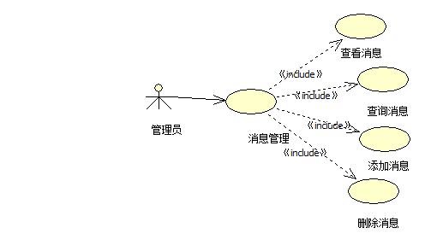

6、优先级：重要.

（D）特色活动管理

1、需求名称：特色活动管理。

2、简要描述：管理员可以查看，修改，查询，添加，删除特色活动。

3、主要参与者：系统管理员。

4、步骤描述：

|  |  |  |  |
| --- | --- | --- | --- |
| 序号 | 入口条件 | 操作 | 出口条件 |
| 1 | 管理员已经登录系统 | 查看、修改、查询、添加、删除特色活动 | （1）管理员登录成功  （2）管理员登录失败 |

5、用例描述：

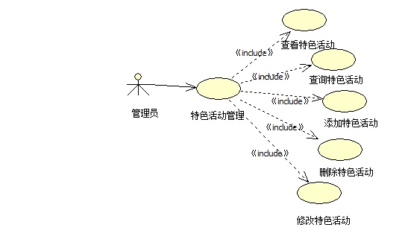

6、优先级：重要.

（E）活动信息管理

1、需求名称：活动信息管理。

2、简要描述：管理员可以查看，修改，查询，添加，删除活动信息。

3、主要参与者：系统管理员。

4、步骤描述：

5、用例描述：

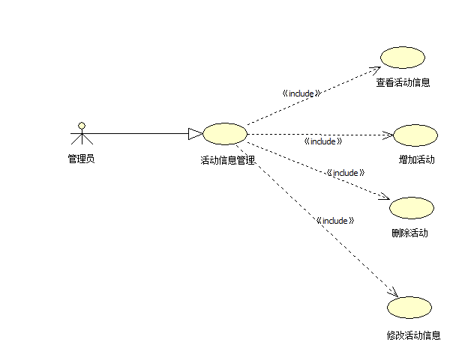

6、优先级：重要.

（F）查看活动信息

1、需求名称：查看活动信息。

2、简要描述：管理员查看栏目中所有活动信息，包括活动的简介，发起人、时间、地点。

3、主要参与者：系统管理员。

4、步骤描述：

|  |  |  |  |
| --- | --- | --- | --- |
| 序号 | 入口条件 | 操作 | 出口条件 |
| 1 | 管理员登录系统 | 进入活动信息管理功能区，点击查看所有活动信息 |  |

5、用例描述：

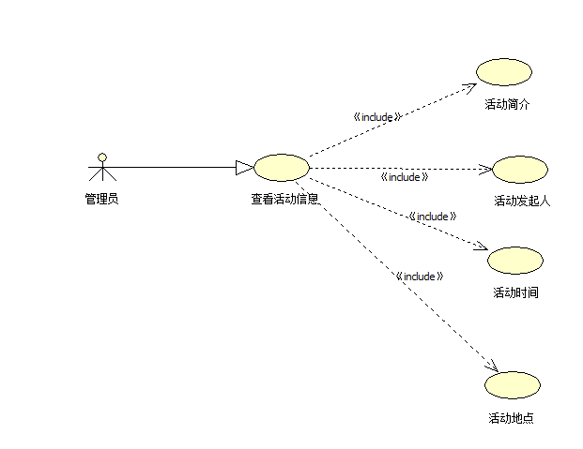

6、优先级：重要.

（G）增加活动

1、需求名称：增加活动。

2、简要描述：如果有新添的活动时，管理员可以把新的活动添加到栏目里。

3、主要参与者：系统管理员。

4、步骤描述：

|  |  |  |  |
| --- | --- | --- | --- |
| 序号 | 入口条件 | 操作 | 出口条件 |
| 1 | 管理员登录系统 | 进入活动信息管理功能区，点击增加活动信息 |  |

5、用例描述：

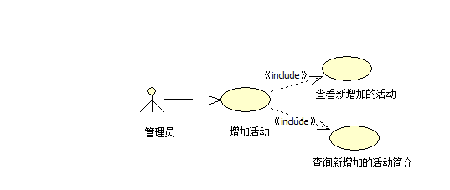

（H）删除活动

1、需求名称：删除活动。

2、简要描述：任何登录的用户和管理员都可以删除自己已经发布的活动。

3、主要参与者：用户和管理员。

4、用例描述：

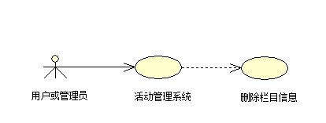

5、优先级：重要。

（I）修改栏目信息：

1、需求名称：修改栏目信息。

2、简要描述：登陆用户和管理员并且发布了信息，用户修改自己的发布信息，管理员可以修改所以信息

3、主要参与者：用户和管理员。

4、用例描述：

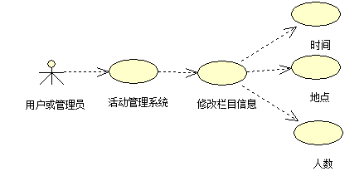

1. 优先级：重要.

（J）数据库维护：

1、需求名称：数据库的维护。

2、简要描述：随着客户的增加，以及数据的增加，我们后台的工作人员会对数据库进行维护和升级。

3、主要参与者：后台工作人员。

4、用例描述：

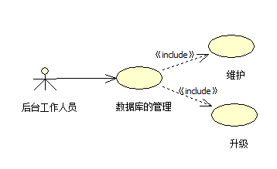

5、优先级：重要.

## 2性能需求

（1）精度

相约一起出去运动等，系统提示成功，而对方并没有接收到的概率不超过0.1%。

--优先级：普通。

（2）时间特性要求

（A）前台客户端

要求登录时间不超过0.5s，发布需求或者接收其它好友的系统响应时间不超过1s.其它系统操作的时间不超过1s.

（B）后台服务器

要求管理操作保持流畅，用户发布需求后需要在5s内看见用户发布的信息。

--优先级：普通。

（3）并发性

要求可以同时100人同时在线发布信息。（随着系统的升级会增加在线同时发布信息人数）

--优先级：普通。

（4）故障处理需求

服务器若出现报错，死机等特殊错误可以在3分钟内完成自动恢复。

系统出错率低于0.1%。

## 3约束

无

## 4质量属性

易用性与可用性：

1. 系统要求符合大众操作的习惯，系统维护期间应保证系统能正常工作

——优先级：普通

## 5运行环境需求

（1）设备需求

前台客户端运行在web

服务器可以运行在常规的桌面机上，需要配置JDK、Tomcat服务器、MySQL数据库

——优先级：普通

（2）支持软件

服务器支持Windows 2000 Server或更新版本；Linux系统

本系统支持的数据库：MySQL Server5.4或更新版本

本系统的开发工具：myEclipse 2014（服务器端），Eclipse+JDK+SDK+ADT（客户端）

——优先级：普通

1. 接口需求

无

1. 控制需求

人工控制软件，无其他特殊的控制信号

## 6其他需求

（1）输入输出需求

软件对数据的输入均进行数据有效性检查，出了明确指明的打印输出外，冲系统不考虑打印输出

——优先级：普通

（2）数据管理能力需求

数据库方面关于菜单、订单、用户的表信息可以定时备份。

（3）故障处理需求

在输入不符合定义格式的数据时，软件应出现提示信息，而不是死机或删除已经输入的信息，然后再弹出输入界面重新开始。

在服务器端没有相应客户端的操作时需要提示用户，在必要时可以自动重启服务器。

——优先级：普通

（4）界面需求

前台用户登录、注册的界面简约、时尚；

主界面美观，功能模块清晰有条理。

——优先级：次要

（5）其他专门需求  
 无